一、课程设计目的

通过对网络的具体规划和组建， 掌握网络互连设备的使用及工作原理； 掌握 IP 地址的配置及数据传输过程和路由的选择。具体要求达到：

1、增加对计算机网络软、硬件组成的感性认识初步学会典型局域网络的操 作、使用技能；

2、加深理解网络分层结构概念尤其是对网络层、运输层、应用层等协议软件的通信功能、实现方法，掌握网络互连设备的使用及工作原理，掌握 IP 地址的配置；

3、初步掌握局域网的设计技术和技巧培养开发网络应用的独立工作能力。设计时可以根据课题需要，要求学生分组（同班三到四人一组）完成设计任务，完成网络组建、路由器和交换机的配置，对所要求的PC间各通信功能均可正确演示，并提交课程设计报告。

二、课程设计的主要内容

设计内容： 使用模拟仿真软件(eNSP)，构建一个小型网络，使相互之间能够通信。

每组任选一题，课程设计时间为1周，要求学生分组完成课程设计全部工作，课程设计内容正确、合理、文档规范。每组同学课程设计的内容不得雷同。

认真完成课程设计报告，课程设计结束时，每组需要提交符合要求的课程设计报告的打印稿（包含任务书）和电子稿（电子稿格式及命名规则：格式为 PDF，命名规则：完整班级组别课程名，例如：“计算机科学技术一班第一组计算机网络课程设计”），个人总结电子稿和打印稿。课程设计电子稿中包含完整的课程设计报告和代码。课程设计和个人总结的打印稿及电子稿，由学习委员统一提交。按组每人提交个人总结（包括但不限于在项目中承担的工作，遇到的问题和解决方案）

题目参考如下：

(1) XX 校园网组网方案设计

(2) XX 企业网络规划与设计

(3) XX 医院网络规划与设计

(4) XX 社区网络规划与设计

(5)(其它单位)网络组网方案设计

每组 3 -4人，组员必须在同一个班，实行项目组长负责制，要求有完整的和明确的分工。

目标网络规模为小型规模的园区网络(信息节点数最少为20个)。

课程设计里涉及的知识包括但不限于VLAN 技术、 OSPF (或 RIP)、 DHCP、NAT，学生可根据自己的实际需求应用各种技术。

三、课程设计报告要求

1．格式要求

按《山西工学院本科课程设计报告》要求执行。

（1）课程设计报告Word软件编辑，一律打印在A4幅面白纸上，使用统一封面，单面印刷。

（2）课程设计报告的上边距:30mm；下边距:25mm；左边距:3Omm；右边距:2Omm；行间距1.5倍行距，左装订线，9mm。

（3）正文用小四号宋体字；每章的大标题用小三号黑体，加粗，留出上下间距为：段前0.5行，段后0.5行；二级标题用小四号黑体，加粗；其余小标题用小四号黑体，不加粗。

（4）图表要求

表采用三线表，居中对齐，大小合适，表说明放在表头。如表 3.1 所示：

表 3.1 子网划分

|  |  |  |  |
| --- | --- | --- | --- |
| 序号 | 第一个可用IP | 最后一个可用IP | 子网掩码 |
| 1 | x.x.x.x | x.x.x.x | x.x.x.x |
| 2 | x.x.x.x | x.x.x.x | x.x.x.x |
| 3 | x.x.x.x | x.x.x.x | x.x.x.x |
| 4 | x.x.x.x | x.x.x.x | x.x.x.x |

（5）图居中对齐，大小比例合适，截图不能是黑底白字。图说明居中位于图下方，如图 5.1 所示：

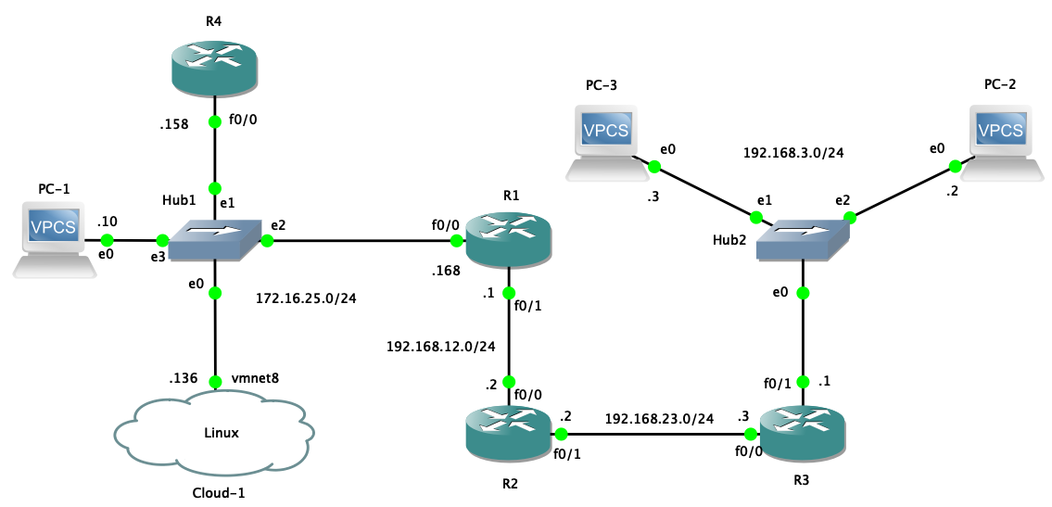

图 5.1 网络拓扑图

1. 内容要求

封面

任务书

内容摘要;

目录;

课程设计总结报告正文，正文可按章节来撰写，应含以下内容:

1. 背景
2. 课程设计的目的和意义
3. 基本思路及所涉及的相关理论（简述）
   1. 相关理论
   2. 基本设计思路
4. 设计方案（设备、设计环境和网络拓扑结构图）
   1. 设计环境
   2. 实验所需设备
   3. 网络拓扑结构图
5. 具体设计过程
6. 结果检测与验证
7. 交换机和路由器配置代码
8. 小组成员分工介绍
9. 小结与体会

参考文献

致谢

四、成绩考核方式及评分标准

1. 每一位学生的成绩由两部分组成， 即：项目组成绩+个人成绩。其中项目

组成绩占 50%，个人成绩占 50%。

2. 项目组成绩主要来自于课程设计报告，参考以下内容：

(1)方案设计规范、合理。

(2)主要网络设备、服务器配置正确、可以正常通信。

(3)项目技术文档规范、 翔实。

(4)项目分工合理、能够按计划完成项目开发。

3. 项目组成员个人成绩主要来自于个人总结报告，参考以下内容：

(1)积极参加项目各个阶段的工作。

(2)所负责的设备设计规范、功能完善、配置正确、文档齐全。

(3)按时独立完成自己负责的部分。